Nr.12730/AJOFM Covasna/16.10.2024

Comunicat de presă

**Rata şomajului în judeţul Covasna la 30 septembrie 2024**

La sfârșitul lunii **septembrie**, în evidențele Agenției Județene pentru Ocuparea Forței de Muncă Covasna erau înregistrați **3749** șomeri (din care **1749** femei), rata șomajului fiind de 4**,67%**.

În perioada **01.09.2024 – 30.09.2024** au intrat în evidenţa AJOFM Covasna un număr de **395** persoane (**234** femei) şi au iesit din evidenţa AJOFM Covasna **335** persoane (**194** femei).

Comparativ cu luna precedentă, când rata șomajului a fost de **4,59%** în această lună acest indicator a înregistrat o creștere de **0,08** puncte procentuale.

Din totalul de **3749** persoane înregistrate în evidențele AJOFM Covasna **686 (**din care **474** femei) erau beneficiari de indemnizaţie de şomaj, iar **3063** (din care **1275** femei) erau șomeri neindemnizați. În ceea ce privește mediul de rezidență, **2642** șomeri provin din mediul rural și **1107** sunt din mediul urban.

Structura șomajului pe grupe de vârste se prezintă sugestiv astfel:

|  |  |
| --- | --- |
| Grupa de vârstă | Stoc la finele lunii |
| Total | **3749** |
| < 25 ani | **746** |
| între 25-29 ani | **264** |
| între 30-39 ani | **747** |
| între 40-49 ani | **868** |
| între 50-55 ani | **583** |
| peste 55 ani | **541** |

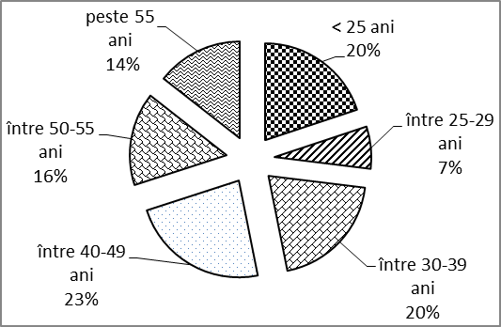

Șomerii cu studii primare şi fără studii au ponderea cea mai mare în totalul şomerilor înregistraţi în evidenţele AJOFM Covasna (**56,28%)** urmat de cei care au studii gimnaziale (**19,71%**) si de cei care au absolvit postliceala şi liceul (**13,39%**). Șomerii care au studii profesionale reprezintă 8**,70%** din totalul șomerilor înregistrați, iar cei cu studii superioare sunt 1**,92%.**

Structura șomerilor înregistrați pe nivel de ocupabilitate, stabilit prin profilare, se prezintă astfel: **1124** persoane foarte greu ocupabile, **1205** greu ocupabile, **1375** mediu ocupabile, iar **45** sunt persoane ușor ocupabile. Încadrarea într-o categorie de ocupabilitate se realizează ca urmare a activităţii de profilare a persoanelor înregistrate în evidenţele noastre.

Repartizarea în teritoriu a şomerilor înregistrati în evidenţa AJOFM Covasna se prezintă astfel pe zone ale judeţului: **zona** Sfântu Gheorghe cu **1330** persoane (**607** femei), din care în plată **204** (**150** femei), urmat de **zonele** Baraolt cu **1038** persoane (**460** femei), din care în plată **117** (**97** femei), Târgu Secuiesc cu **650** persoane (**345** femei), din care în plată **265** (**166** femei), Covasna cu **479** persoane (**222** femei), din care în plată **60** (**35** femei), Întorsura Buzăului cu **252** persoane (**115** femei), din care în plată **40 (26** femei).

Femeile reprezintă **46,65%** din totalul şomerilor înregistraţi în evidenţa AJOFM Covasna.

**Agenția Județeană pentru Ocuparea Forței de Muncă Covasna**